***В мире столько разных книжек***

***Для девчонок и мальчишек.  
 Можно многое узнать,  
 Если все их прочитать.***

3 сентября в ГУО «Неманицкая средняя школа Борисовского района» для учащихся начальных классов прошла игра-викторина "Книга - мой друг", посвященная 500-летию белорусской письменности.

Игра состояла из семи туров: «В мире сказок», «Неразлучные друзья», «О каком герое идет речь», «Третий лишний», «Конкурс капитанов», «Имена героев с цифрой «три», «Угадай, кто написал».

В ходе игры-викторины в увлекательной форме ребята вспомнили названия прочитанных книг, их авторов и героев произведений.

Самыми активными участниками были Мурашко Татьяна и Сорочинский Владимир, учащиеся 4 класса.

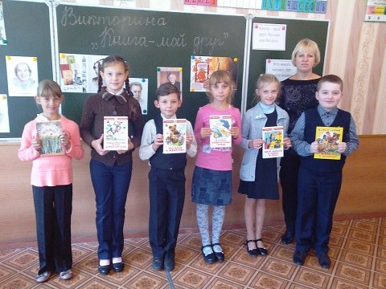 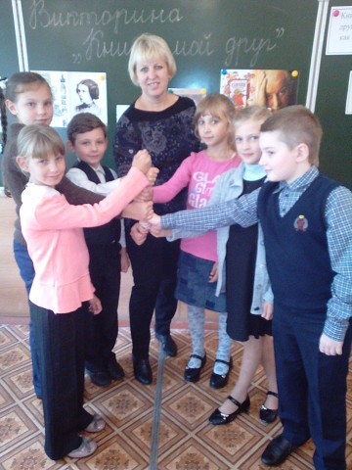

Игру-викторину подготовила и провела учитель начальных классов Карпеко Е.С.